**今日动态**

2.24 星期五 晴

班级人数：25人 今日实到：22人。

|  |  |  |  |  |
| --- | --- | --- | --- | --- |
| **姓名** | **情绪**  **（良好★、一般●）** | **区域活动**  **（主动“√”，不主动“✕”）** | **进餐**  **（全部★、没吃完●）** | **午睡**  **（睡着★、没睡●）** |
| **杨子宸** | **★** | **√** | **★** | **★** |
| **黄英豪** | **★** | **√** | **★** | **★** |
| **薛远憬** | **★** | **√** | **★** | **★** |
| **蔡承轩** | **请假** | **请假** | **请假** | **请假** |
| **梅语辰** | **★** | **√** | **★** | **★** |
| **于一鸣** | **★** | **√** | **★** | **★** |
| **姜怀逸** | **★** | **√** | **★** | **★** |
| **姜怀兴** | **★** | **√** | **★** | **★** |
| **肖铭轩** | **★** | **√** | **★** | **★** |
| **周成旭** | **★** | **√** | **★** | **★** |
| **顾书言** | **请假** | **请假** | **请假** | **请假** |
| **许烁** | **★** | **√** | **★** | **★** |
| **张嘉辰** | **★** | **√** | **★** | **★** |
| **史芯宁** | **★** | **√** | **★** | **★** |
| **高语晴** | **请假** | **请假** | **请假** | **请假** |
| **吕卓彤** | **★** | **√** | **★** | **★** |
| **刘若熙** | **★** | **√** | **★** | **★** |
| **丁趙妍** | **★** | **√** | **★** | **●** |
| **朱宸钰** | **★** | **√** | **★** | **★** |
| **龚昕苒** | **★** | **√** | **★** | **★** |
| **李诗雨** | **★** | **√** | **★** | **★** |
| **杨静宸** | **★** | **√** | **★** | **★** |
| **赵静姝** | **★** | **√** | **★** | **★** |
| **唐文津** | **★** | **√** | **★** | **★** |
| **雷嘉怡** | **★** | **√** | **★** | **★** |

**一日生活活动篇**  

**今日午餐食谱：洋葱炒猪肝,花菜炒香干,生菜肉末粉丝汤。**

**区域活动篇**  

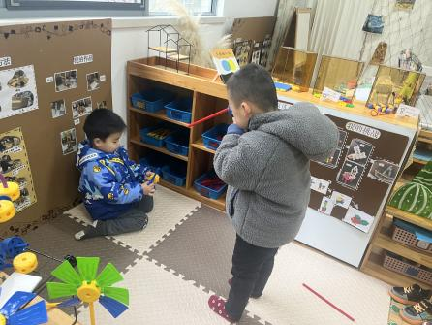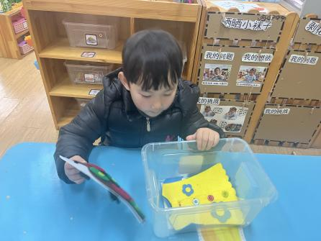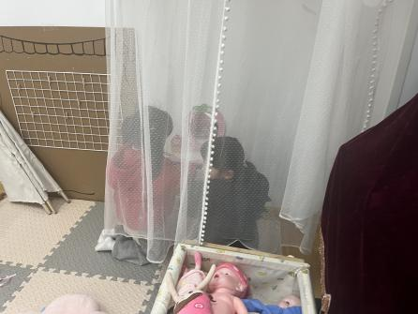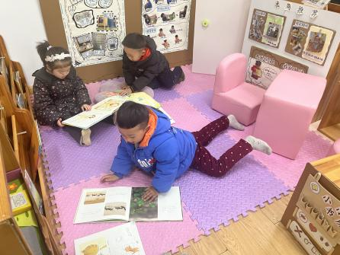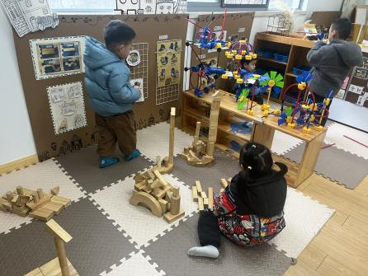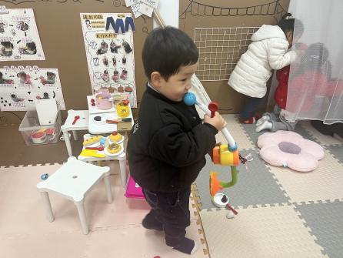

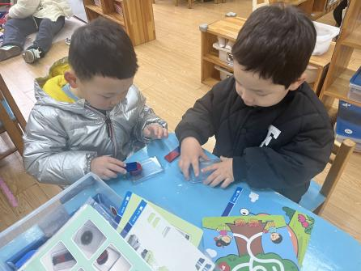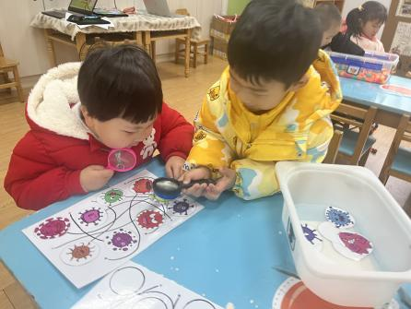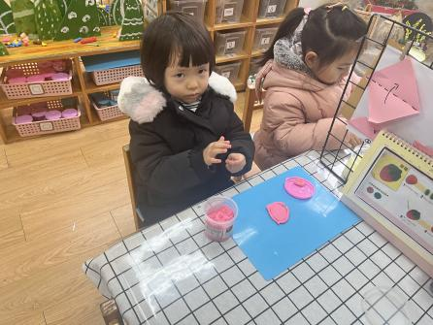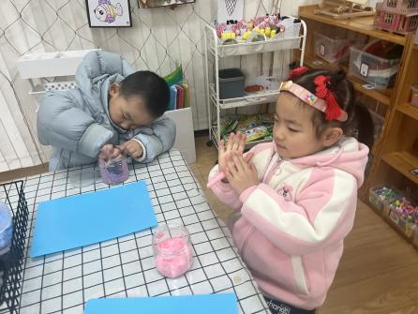

今天户外湿滑，拉长了晨间区域游戏。

活动中，**周成旭、杨子宸、刘若熙**小朋友选择在图书区看书。

**赵静姝、姜怀兴、吕卓彤、雷嘉怡**小朋友选择了娃娃家一起照顾娃娃。

**许烁、梅语辰**小朋友选择了万能工匠，**黄英豪、杨静宸**小朋友选择了地面建构。

**龚昕苒**选择了生活区练习“扣纽扣”。

**朱宸钰、肖铭轩、史芯宁、丁趙妍**选择了美工区玩橡皮泥和涂色。

**于一鸣、唐文津**小朋友选择了科探区《病毒大作战》小游戏，**张嘉辰、姜怀逸**小朋友选择了玩科探区《磁铁的秘密》小游戏。

这些小朋友能够自主选择并参与区域晨间游戏。真棒！

**集体活动篇**  

**1.音乐：《我的好妈妈》**

今天上午，我们进行了音乐活动：妈妈的头发。 这是一节歌唱活动。歌曲《我的好妈妈》是一首F大调，2\4拍歌曲。歌词内容描述的是妈妈工作了一天，下班回到家后，孩子关心妈妈的一幅形象生动的画面，内容贴近幼儿的生活，易于幼儿理解。歌曲前半段旋律比较欢快，结束部分有休止，后半段旋律比较连贯、柔和。

活动中能够一边演唱，一边尝试与同伴不同的亲热动作，体验相亲相爱的感觉的小朋友有：**史芯宁、雷嘉怡、姜怀逸、张嘉辰、刘若熙、赵静姝、朱宸钰、吕卓彤、姜怀兴、杨静宸、许烁、周成旭、薛远憬、黄英豪、杨子宸、梅语辰。**真棒！其他小朋友要积极参与活动哦！这样才能学到更多知识哦！

1. 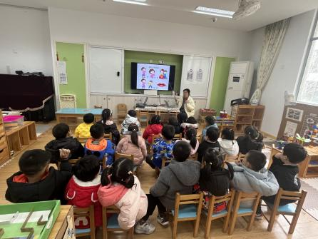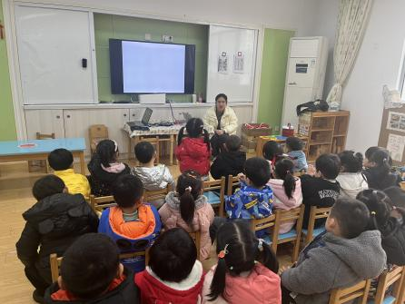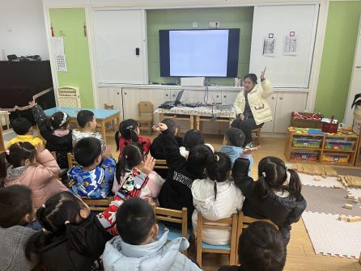**健康：预防水痘**

下午，我们开展了健康活动：预防水痘。水痘是一种急性传染病，由水痘-带状疱疙病毒引起，会导致全身性斑痊、丘珍、疱疹及结痂等症状。此病儿童多见，到一定阶段会自然停止或自愈。本次活动主要让幼儿从幼儿的生活经验出发，在想一想、说一说中了解水痘对身体带来的不适，从而了解一些水痘的常见病症以及传播途径，知道预防水痘的小常识，积累一些健康生活的经验。

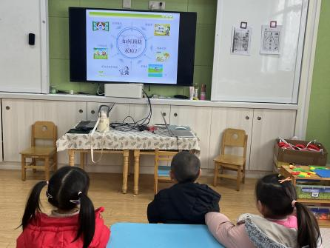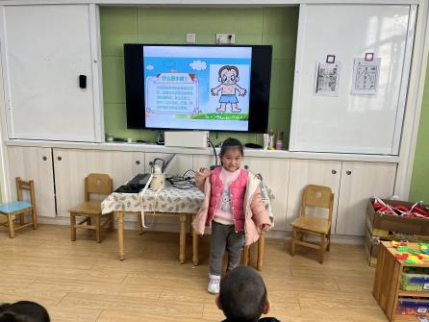

 **家园配合**  

各位家长好！

1.大家记得帮助小朋友们定期剪指甲哦！

2.今天星期五，不上延时班，大家3点30准时来接哦！

执笔人：王婳